Министерство образования Республики Беларусь

Учреждение образования

«Брестский государственный технический университет»

Кафедра ИИТ

Лабораторная работа №1

По дисциплине «Теоретические интеллектуальные и информационные технологии»

Тема: «Решение уравнений»

Выполнил:

Студент 1 курса

Группы ИИ-21(1)

Кирилович А.А.

Проверил:

Анфилец С. В.

Брест 2021

# **Цель:** научиться решать уравнения графическим методом и методом табуляции.

**Постановка задачи:**

Решить уравнение

$a_{3}x^{3}+a_{2}x^{2}+a_{1}x+a_{0}-k\text{sin}\left(tx\right)=0$

на отрезке [0, 10] графическим методом и методом табуляции.

а3 = 1, a2 = 1+2rand(1), a1 = 2, a0 = -И, k = И*Ф, t= Ф, где И и Ф — количество букв имени и фамилии соответственно.

**Ход работы.**

1. Посмотреть скрипт MatLab (lab1.m), построить график для своей функции по заданию.

,

где а0 = -7 (Имя: Арсений); k =7*9 (Имя*Фамилия: Арсений*Кирилович); t=9 (Фамилия: Кирилович)

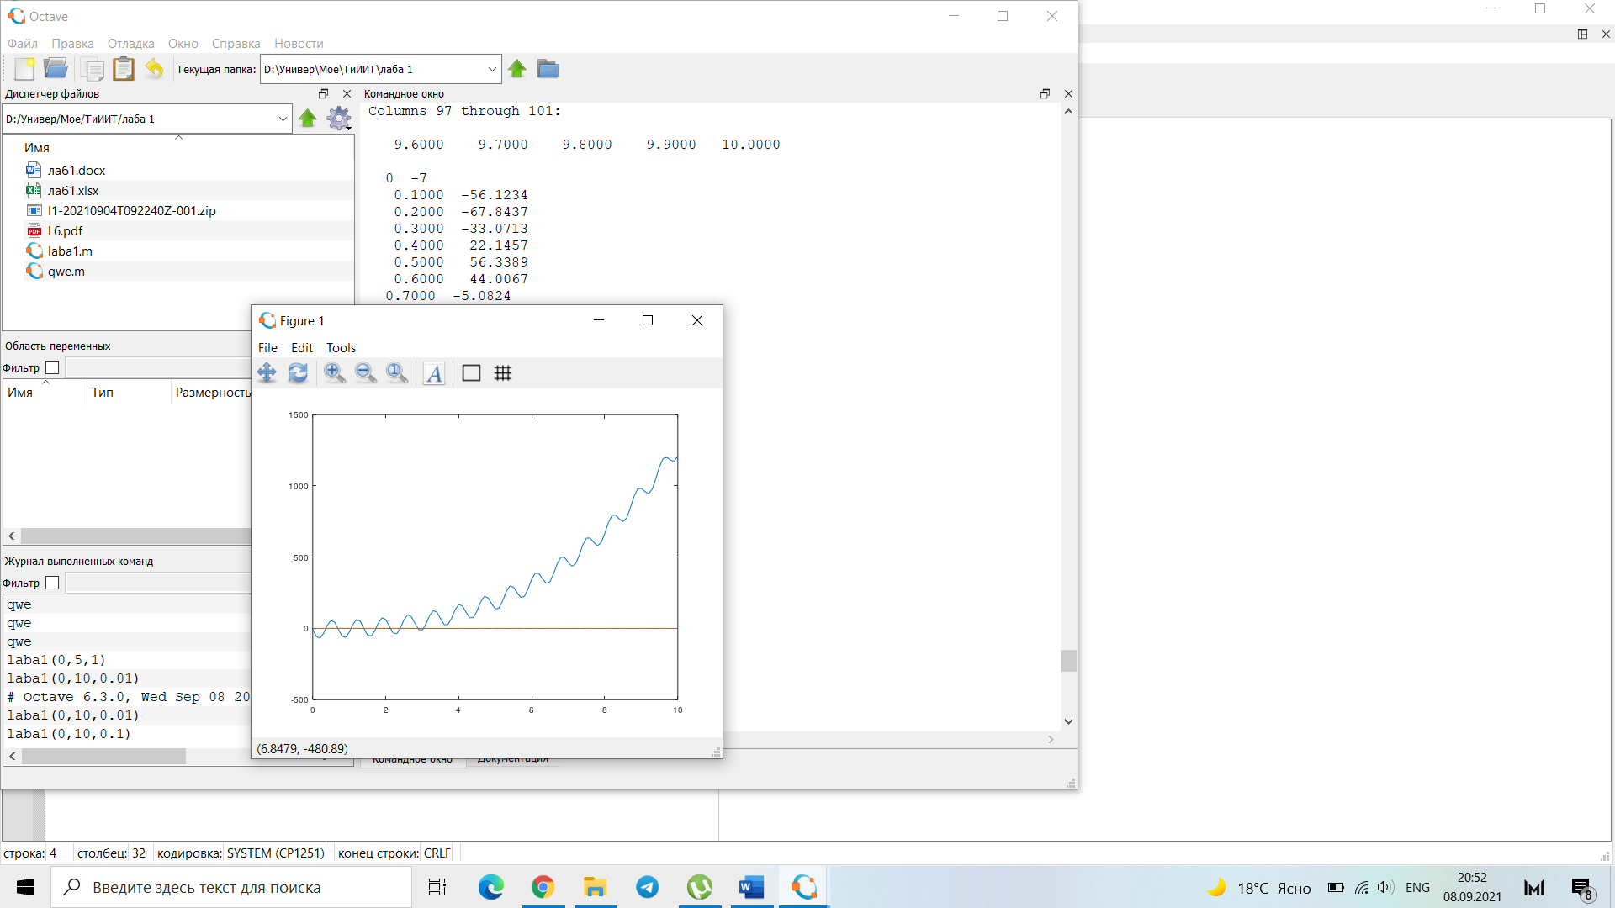

1. Определить графически точки пересечения графика с осью ОХ. Выписать эти значения. Если корней больше 3-ех, тогда выбрать 3 ближайшие в оси OY.
2. 0.4
3. 0.7
4. 1.1
5. Написать программу: Входные данные: a-левая граница, b-правая граница, d-шаг. Программа табулирует функцию для значения x от a до b с шагом d, и выводит полученные значения на экран.

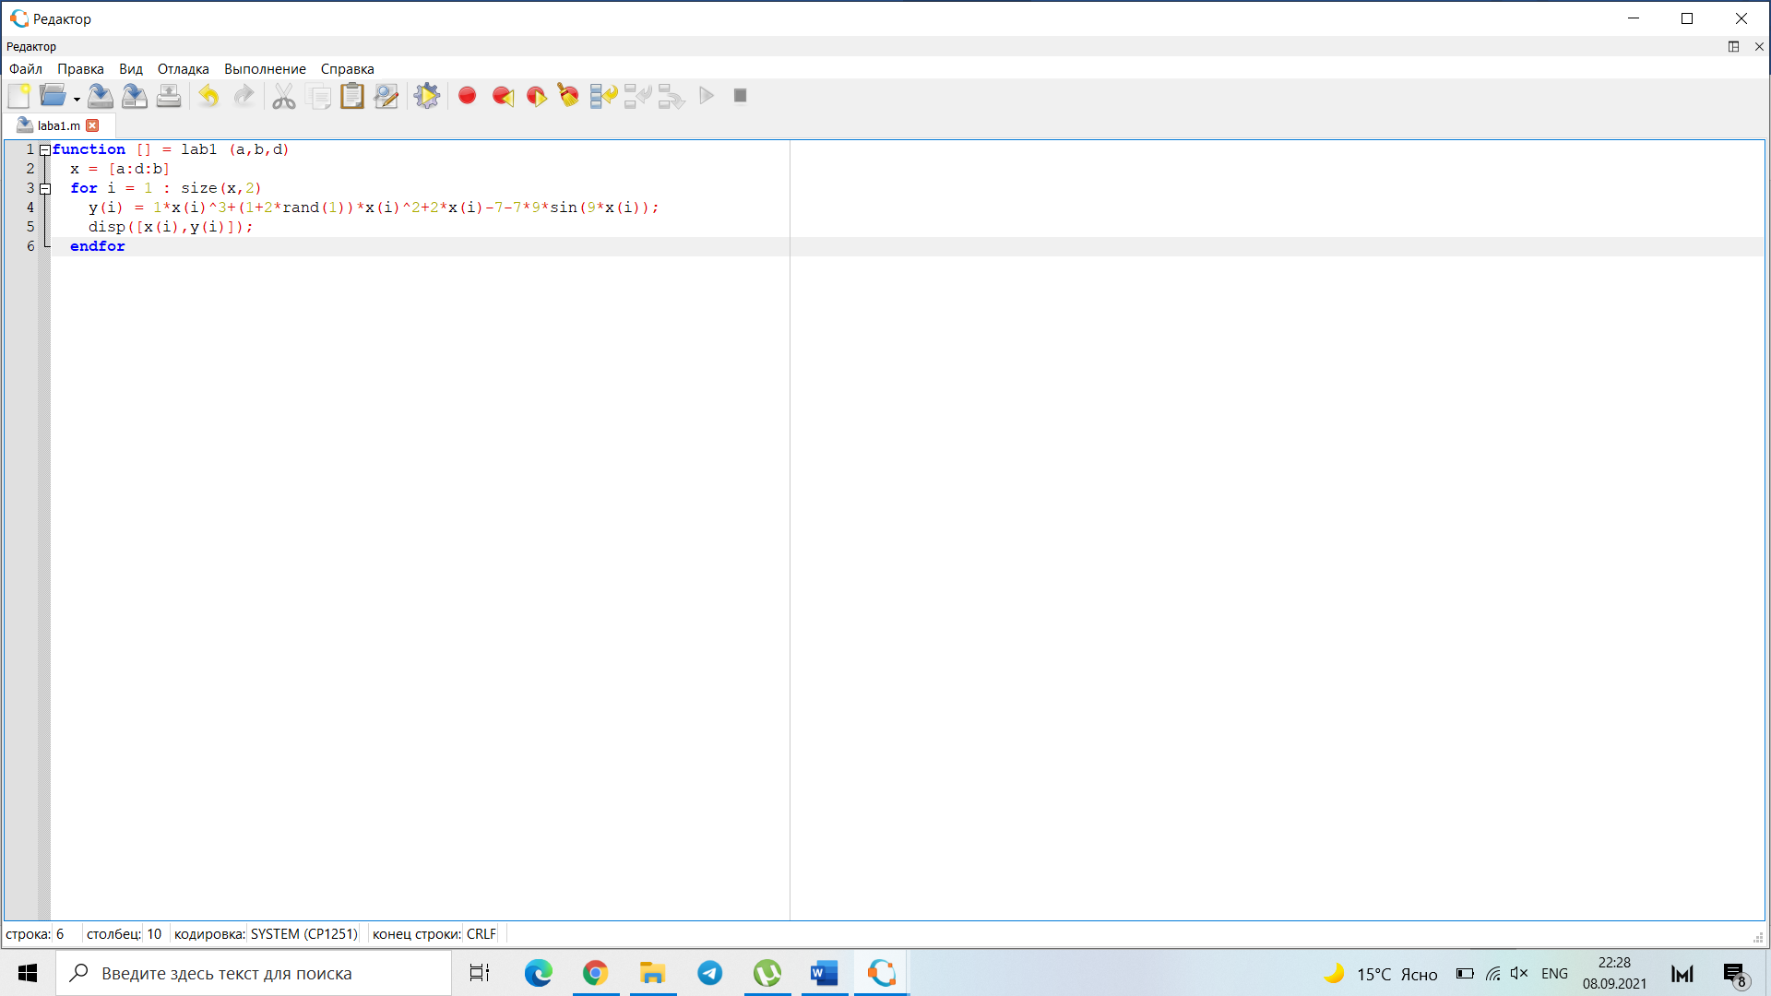

Находим **первый** корень:

|  |  |
| --- | --- |
| x | f(x) |
| 0.1000 | -56.1234 |
| 0.2000 | -67.8437 |
| 0.3000 | -33.0713 |
| 0.4000 | 22.1457 |
| 0.5000 | 56.3389 |

Корень находится в промежутке [0.3; 0.4]. Уменьшим шаг.

|  |  |
| --- | --- |
| x | f(x) |
| 0.3000 | -33.0713 |
| 0.3200 | -22.3624 |
| 0.3400 | -11.1242 |
| 0.3600 | 0.2827 |
| 0.3800 | 11.4925 |
| 0.4000 | 22.1457 |

Первый корень равен: (0.3400 + 0.3600)/2=0.3500

Находим **второй** корень:

|  |  |
| --- | --- |
| x | f(x) |
| 0.5000 | 56.3389 |
| 0.6000 | 44.0067 |
| 0.7000 | -5.0824 |
| 0.8000 | -53.2774 |
| 0.9000 | -63.5343 |

Корень находится в промежутке [0.6; 0.7]. Уменьшим шаг.

|  |  |
| --- | --- |
| x | f(x) |
| 0.6000 | 44.0067 |
| 0.6200 | 36.1853 |
| 0.6400 | 27.0510 |
| 0.6600 | 16.9032 |
| 0.6800 | 6.0740 |
| 0.7000 | -5.0824 |

Второй корень равен: (0.6800 + 0.7000)/2=0.6900

Находим **третий** корень:

|  |  |
| --- | --- |
| x | f(x) |
| 0.8000 | -53.2774 |
| 0.9000 | -63.5343 |
| 1.0000 | -27.4453 |
| 1.1000 | 28.4028 |
| 1.2000 | 62.5532 |

Корень находится в промежутке [1.0; 1.1]. Уменьшим шаг.

|  |  |
| --- | --- |
| x | f(x) |
| 1.0000 | -27.4453 |
| 1.0200 | -16.5463 |
| 1.0400 | -5.1496 |
| 1.0600 | 6.3834 |
| 1.0800 | 17.6869 |
| 1.1000 | 28.4028 |

Третий корень равен: (1.0400 + 1.0600)/2=1.0500

1. Результаты полученных корней свести в таблицу:

C помощью функции root найдем абсолютную ошибку для графического метода и метода табуляции.

Первый корень: ${ x}_{1}≔0.4$

$$z_{1}≔root\left(f\left(x_{1}\right),x_{1}\right)$$

$$z_{1}=0.36$$

Второй корень: ${ x}_{2}≔0.7$

$$z_{2}≔root\left(f\left(x_{2}\right),x_{2}\right)$$

$$z_{2}=0.691$$

Третий корень: ${ x}_{3}≔1.1$

$$z_{3}≔root\left(f\left(x_{3}\right),x_{3}\right)$$

$$z_{3}=1.049$$

Абсолютная ошибка графического метода:

1)|0.4-0.36|=0.04

2)|0.7-0.691|=0.009

3)|1.1-1.049|=0.051

Абсолютная ошибка метода табуляции:

1)|0.35-0.36|=0.01

2)|0.69-0.691|=0.001

3)|1.05-1.049|=0.001

|  |  |  |  |  |
| --- | --- | --- | --- | --- |
| № корня | Графический метод | Абсолютная ошибка | Метод табуляции | Абсолютная ошибка |
| 1 | 0.4 | 0.04 | 0.35 | 0.01 |
| 2 | 0.7 | 0.009 | 0.69 | 0.001 |
| 3 | 1.1 | 0.051 | 1.05 | 0.001 |

Вывод: В ходе лабораторной работы были изучены основные методы решения уравнений: графический метод и метод табулирования.

